SUMMER

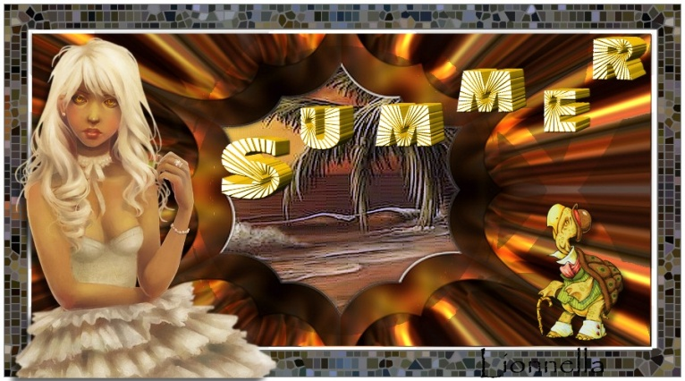

Mettre les masques dans le dossier masque.
Mettre en avant plan la couleur : T: 30/ S: 159/ L: 141/.
En arrière plan : T: 34/ S: 79/ L: 103/.
Ou (là, c'est à toi de choisir !)
Mettre en Avant plan la couleur T28 S147 L133 et en Arrière plan la couleur T32 S75 L96

Le fond

1. Ouvrir l'image "011".
Image > Dupliquer et mettre l'originale de côté
Filtre > Effet d'optique > Flou Gaussien 50, 2 fois.

3. Filtre > Unlimited 2 > Simple > Blintz.
Fond > dupliquer.
Calque > Transformation > symétrie verticale.
Mode du calque > produit.
Fusionner avec le calque inférieur.

4. Fond > Dupliquer.
Filtre > Unlimited 2 > Simple > Half Wrap.
Mode du calque > saturation.
Fusionner avec le calque du dessous.
Calque > Insérer un nouveau fond > Transparence automatique

5. Filtre > photomasque > aller chercher "vjf_sel_losange_1":
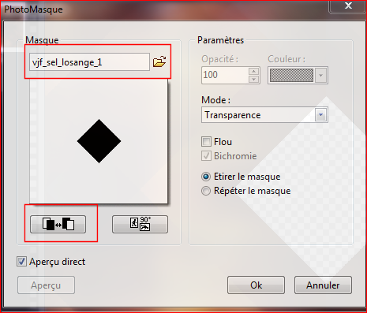

Vous obtenez ceci:

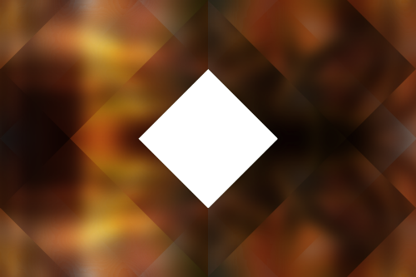

6. Calque > Dupliquer
Filtre > photomasque > aller chercher >  vjf_sel_losange_2:

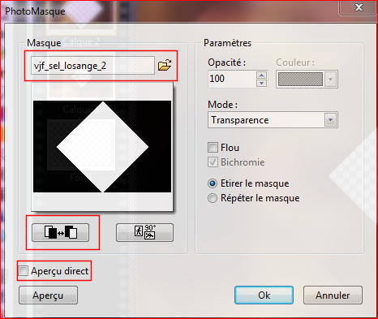

Calque > Option > Ombre portée coché > 0/ 0/ Noir / Opacité 100/ contour progressif ou Lissé 6.

7. Fusionner les calques 2 et 1
Filtre > Flaming Pear > Flexify 2: Mirror ball et hypertriple

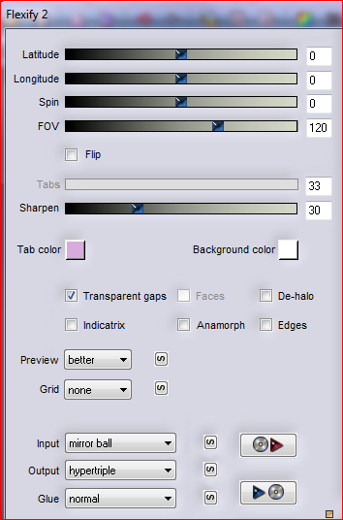

Nous avons ceci:

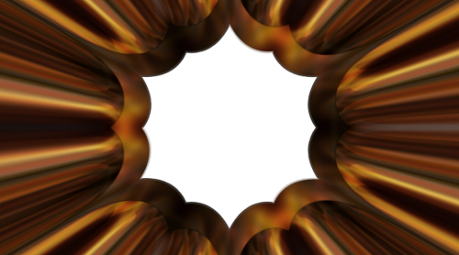

Outil Baguette magique Tolérance 30 pour sélectionner le blanc central
Supprimer ce blanc avec la touche Suppr du clavier ou Edtion > Couper
Masquer la sélection
Calque > Option > Ombre portée coché > 0/ 0/ Noir / Opacité 100/ contour progressif ou Lissé 6.

L'image

1. Reprendre l'image "011" et Copier
Sur Fond du Tag, Coller l'image "011".
Filtre > Xero > porcelain par défaut.

Le cadre

1. Calque > Fusionner avec le calque inférieur 2 fois.
Fusionner tous les calques
Image > taille de l'image à 900 x 500 pixels en décochant Conserver les proportions

2. Edition > Contour et remplissage > Contour blanc Largeur 50

3. Ouvrir l'image "cadre".et Copier
Coller sur le Tag

4. Filtre > Unlimited 2 > Tile & Mirror > Seamless Blend (horizontal).

5. Filtre > Alien Skin > Xenofex 2 > Clasic Mosaic:
(l'effet sera différent en fonction des couleurs)

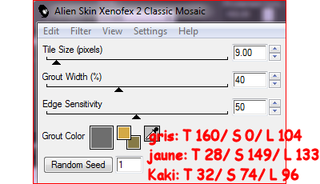

Clic sur le carré coloré correspondant à la couleur et entre les réglages. => phrase pas claire du tout. Si les teintes sont en Avant et Arrière plan, elles apparaissent. Si on clique sur une des petits carrés, la couleur sert de base en s'inscrivant dans le grand carré… pas clair. Comme je n'ai pas pu faire fonctionner ce filtre, je ne peux te proposer une phrase plus claire.

Le masque

1. Calque > Nouveau > Vierge.Blanc

2. Filtre > Photmasque > aller chercher Narah_mask_0424 :

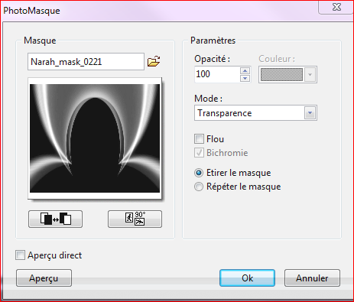

3. Calque > Dupliquer.
Calque > Transformation > symétrie verticale.
Calque > Fusionner avec le calque inférieur.
Calque > ordre > descendre.
Mode du calque > incrustation.

Le personnage

Mettez vous sur le calque du haut.
Ouvrir le tube "Vanilla"Copier
et coller sur le travail.
Appliquer une ombre portée.
Bien placer comme sur le modèle

La déco

1. Ouvrir le tube "Titre" Copier
Coller sur le Tag
Bien placer comme sur le modèle

2. Ajouter des éléments décoratifs de votre choix

3. Ajouter votre signature, fusionner tout.
Sauvegarder en Jpeg et poster.

